Уважаемые учащиеся и родители
Миллеровской СОШ имени Жоры Ковалевского!
В период дистанционного обучения вы можете на нашем школьном сайте получить информацию для развития кругозора, повышения профессиональной мотивации, формирования навыков социокультурного общения.
В период дистанционного обучения вы можете посетить online многие всемирно известные галереи и музеи.
Посредством активных ссылок вы можете принять участие в конкурсах, фестивалях, используя дистанционный формат.
Желаем вам здоровья, эффективного времяпровождения в кругу семьи!

Используйте материалы, подобранные для вас членами методического объединения классных руководителей нашей школы для развития личностных, профессиональных качеств.

КУЛЬТУРНОЕ ПРОСВЕЩЕНИЕ  Из соображения безопасности многие культурно-массовые мероприятия отменяются. Однако вместе с тем, появилась возможность посещать многие музеи, выставки, театры в режиме онлайн, послушать аудиокниги. Просвещаемся!  - Эрмитаж  - Лувр  - Государственный Русский музей (Санкт-Петербург)  - Музей Сальвадора Дали  - Третьяковская галерея  - Спектакли Московских театров (онлайн-спектакли)  - Музей истории искусств (Kunsthistorisches Museum), Вена  - Цифровые архивы Уффици  - Британский музей, онлайн-коллекция одна из самых масштабных, более 3,5 млн экспонатов  - Британский музей, виртуальные экскурсии по музею и экспозициям на официальном YouTube канале  - Прадо, фото более 11 тысяч произведений, поиск по художникам (с алфавитным указателем) и тематический поиск  - Музеи Ватикана и Сикстинская капелла  - Метрополитен-музей, Нью-Йорк  - Онлайн-коллекция музея Гуггенхайм  - Видео-галерея NASA  - Смитсоновский музей  - Национальный музей в Кракове  - Музей изобразительных искусств в Будапеште  - Музеи Нью-Йорка - виртуальные коллекции и экскурсии, архивы лекций и рассказов самих художников  - Астраханский заповедник  ПАТРИОТИЧЕСКОЕ ВОСПИТАНИЕ  - История Георгиевской ленты  - Художественный фильм "Крик тишины" (о блокаде Ленинграда)  - Ордена Великой Победы  - "Маршалы Победы", часть 1  - Александр Фадеев "Молодая гвардия"  - Виктор Астафьев "Прокляты и убиты", часть 1  Аудиокниги:  - Борис Васильев "А зори здесь тихие"  - Юрий Бондарев "Горячий снег" | 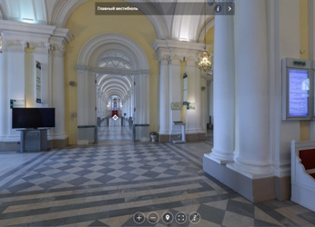  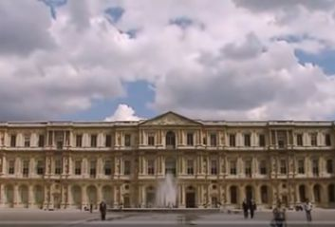

Музеи всего мира
http://musei-online.blogspot.com/

С уважением: Титаренко Ольга Александровна,
замдиректора по ВР, руководитель МО кл. руководителей

